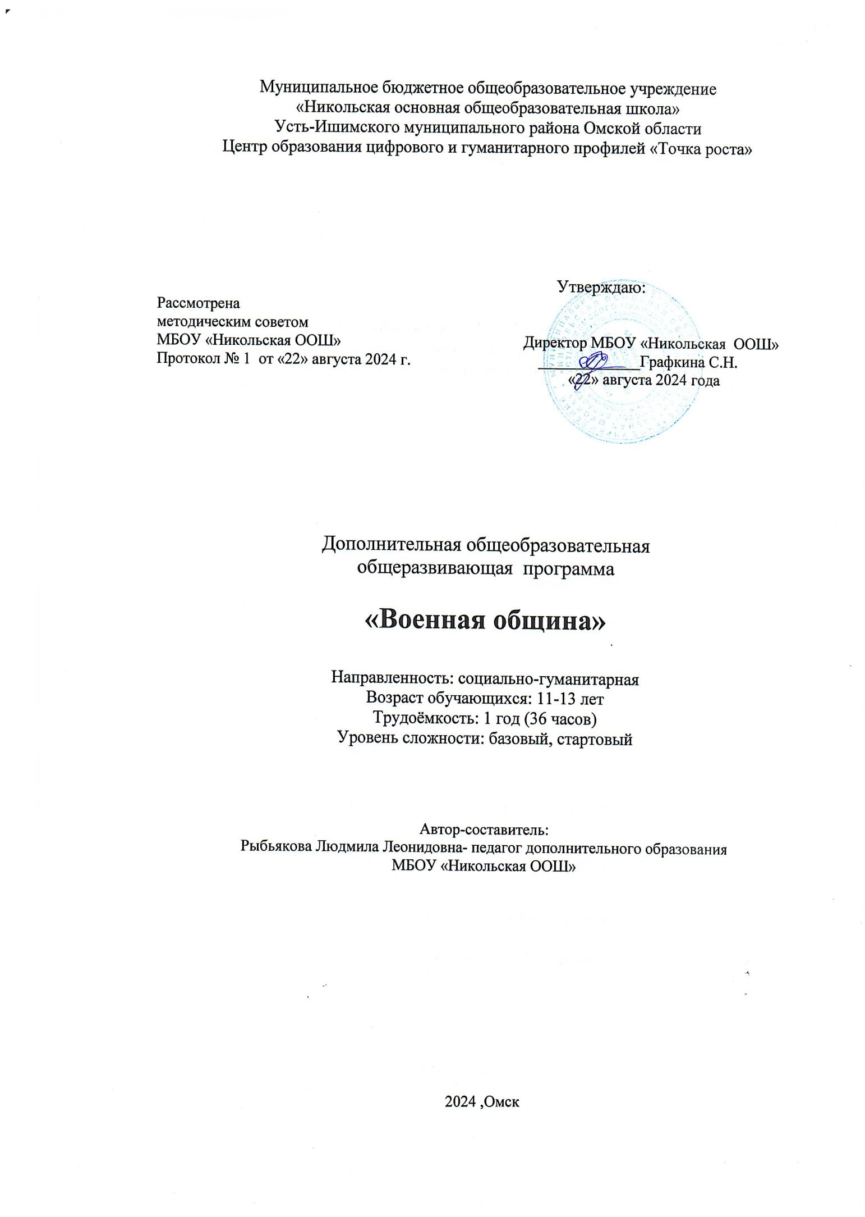

**Пояснительная записка**

**Направленность.** Данная образовательная программа «Военная община» относится к социально-педагогической направленности.

**Актуальность программы** «**Военная община»** Патриотическое воспитание подрастающего поколения всегда являлось одной из важнейших задач дополнительного образования, ведь детство и юность - этот фундамент, который позволяет заложить основы для становления гражданского общества.

Но реализация патриотического воспитания только с помощью научного подхода невозможна. Новое время требует от учреждения дополнительного образования детей содержания, форм и методов патриотического воспитания, адекватных современным социально-педагогическим реалиям.

Дополнительная общеразвивающая программа «Военная община» отвечает запросам современного образования. Обучение по данной программе позволяет воспитывать и подготавливать юных граждан Российской Федерации в духе самоуважения, гордости, любви к Родине, приобщить детей к умению прийти на помощь не только сочувствием но и делом; облегчает адаптацию детей в новых условиях жизнедеятельности, прививает навыки не теряться и не паниковать в непривычных для них условиях, а искать и принимать правильные решения для выхода из возникшей ситуации, нести ответственность не только за себя, но и находящихся рядом с ним товарищей.

С древних времён защита Отечества является священным долгом и обязанностью каждого россиянина. Боевые традиции Вооружённых Сил России неразрывно связаны с патриотизмом и воинским долгом. Настоящий защитник Отечества должен быть готов к  защите Родины. Пройдя курс обучения, обучающиеся  приобретут начальные знания и навыки в области обороны государства. Программа поможет научиться работать с оружием, стрелять из лазерной винтовки, освоить навыки тактической подготовки, освоить навыки медико-санитарной подготовки, не растеряться во взрослой жизни, обрести самоуважение и ответственность.

**Новизна и отличительные особенности программы «воинская община»** в том, что теоретические знания закрепляются практическими занятиями, которые развивают психологическую устойчивость, учат детей адаптироваться в стрессовых и экстремальных. Выполнение программы обеспечивается через развитие у воспитанников интереса к изучаемому материалу, через наличие большого количества практических занятий по различным темам, выходы на местность, тренинги и т.д. Неотъемлемой частью обучения является контроль знаний, умений и практических навыков обучающихся.

**Адресат программы «Военная община».** В работе объединения участвуют обучающиеся 5-7 классов проявляющие интерес к военно-патриотическому направлению и желающие познакомиться с основами военной подготовки. Пол обучающихся не имеет значения. Возраст детей в группах - 11-13 лет.

**Цель**: формирование интереса учащихся к военно-патриотическим детским объединениям посредством занятий по начальной военной подготовки

**Задачи:**

* актуализировать знания учащихся об юнармейском движении и воинской славе Отечества;
* обучить правилам прицеливания и стрельбы из стрелкового оружия;
* обучить элементарным умениям в области начальной военной подготовки;
* воспитывать чувство ответственности, коллективизма и любви к родине

**Условия реализации программы**. Набор детей проводится как вначале, так и во время обучения, благодаря гибкой системе занятий. Занятия проводятся 1 раз в неделю по 1 часу. Это теоретические и практические занятия. На занятиях обучающиеся проходят теоретический материал и закрепляют свои знания на практике.

**Формы проведения занятий**. Программа предполагает групповые занятия, а также проведение массовых мероприятий. Так как программа больше всего уделяет внимание пропаганде патриотизма через реализацию теоретических практических навыков детей и подростков, то с этой целью рекомендуется использование таких форм проведения занятий:

•тематические занятия;

•игровые тренинги;

•экскурсии;

•конкурсы, соревнования, викторины;

•изготовление наглядных пособий;

•встреча с работниками госслужб;

•просмотр видеофильмов.

**Планируемые результаты освоения программы**

**Личностные результаты:**

**˗** патриотизм, уважение к своему народу, чувства ответственности перед Родиной, гордости за свой край, свою Родину;

**˗** готовность к служению Отечеству, его защите;

˗ принятие и реализацию ценностей здорового и безопасного образа жизни, потребности в физическом самосовершенствовании, занятиях спортивно-оздоровительной деятельностью, неприятие вредных привычек: курения, употребления алкоголя, наркотиков**;**

˗ бережное, ответственное и компетентное отношение к физическому и психологическому здоровью, как собственному, так и других людей, умение оказывать первую помощь и др.

**Метапредметные результаты:**

˗ умение продуктивно общаться и взаимодействовать в процессе совместной деятельности, учитывать позиции других участников деятельности, эффективно разрешать конфликты;

˗ умение самостоятельно оценивать и принимать решения, определяющие стратегию поведения, с учётом гражданских и нравственных ценностей.

**По** **окончании прохождения программы учащиеся могут**

**знать:**

* правила оказания первой доврачебной медицинской помощи;
* правила поведения на занятиях, стрельбище, в тире;
* материальную часть пневматического и малокалиберного оружия;
* основные виды прицелов и правила прицеливания;
* основы взаимодействия и тактики;

**уметь:**

* строго и точно выполнять требования мер безопасности при обращении с оружием;
* строго и точно выполнять команды руководителя занятий стрельб;
* правильно принимать изготовку для стрельбы из положения стоя, с

колена и сидя с упором на локти;

* правильно производить выстрел;
* стрелять на кучность попаданий;
* противостоять факторам, мешающим ведению стрельбы;
* воспитывать в себе смелость, решительность, настойчивость,
* целеустремленность, дисциплинированность и самообладания;

**2. Учебно - тематическое планирование**

|  |  |  |  |  |  |
| --- | --- | --- | --- | --- | --- |
| № п/п | Название раздела, темы | Количество часов | | | Формы контроля |
| Всего | Теория | Практика |
| 1 | **Вводное занятие. Правила техники безопасности** | **1** | **1** | **0** | Опрос |
| 2 | **Изучение стрелкового дела** | **11** | **3** | **8** | Зачетное занятие-практика |
| *2.1* | Виды пехотного оружия |  | **1** |  |
| *2.2* | Правила прицеливания из  Стрелкового оружия |  |  | **1** |
| *2.3* | Выполнение команд с оружием при стрельбе |  | **1** | **1** |
| *2.4* | Знакомство с тренажером Лазерный тир |  | **1** |  |
| *2.5* | Тренировка в режиме армейская стрельба |  |  | **1** |
| *2.6* | Тренировка в режиме армейская стрельба |  |  | **1** |
| *2.7* | Тренировочная стрельба по неподвижным целям |  |  | **1** |
| 2.8 | Тренировочная стрельба по движущимся мишеням |  |  | **1** |  |
| 2.9 | Тренировка в режиме спортивная стрельба |  |  | **1** |
| *2.10* | Тренировка в режиме спортивная стрельба |  |  | **1** |
| **3.** | **Тактическая подготовка** | **8** | **2** | **6** | Интерактивное тестирование |
| *3.1* | Средства индивидуальной защиты |  | **1** |  |
| *3.2* | команды с использованием противогазов ГП-5, ПДФ-Ш |  |  | **1** |
| *3.3* | безопасные действия при световом излучении |  |  | **1** |
| *3.4* | Нормативы надевания защитного костюма Л-1 |  |  | **1** |
| *3.5* | боевые команды с использованием оружия |  | **1** | **1** |
| *3.6* | изготовка к стрельбе из автомата |  |  | **1** |
| *3.7* | изготовление простейших средств индивидуальной защиты |  |  | **1** |
| **4.** | **Первая помощь** | **6** | **1** | **5** | Игра по станциям посвященная дню Защитника Отечества |
| *4.1* | Табельные и подручные средства для оказания ПМП |  | **1** |  |
| *4.2* | Первая помощь при ушибах и вывихах |  |  | **1** |
| *4.3* | Первая помощь при остановке кровотечений |  |  | **1** |
| *4.4* | Транспортировка пострадавшего |  |  | **1** |
| *4.5* | игра по станциям посвященная 23 февраля |  |  | **1** |
| *4.6* | Оказание первой помощи в условиях зараженной местности |  |  | **1** |
| 5 | **Физическая подготовка** | **4** | **0** | **4** | Спортивное соревнование |
| *5.1* | Тренировка меткости. Метание гранаты |  |  | **1** |
| *5.2* | Тренировка меткости. Дартс |  |  | **1** |
| *5.3* | Бег в противогазах |  |  | **1** |
| *5.4* | Военно-прикладная эстафета |  |  | **1** |
| **6** | **Элементы АК-47** | **4** | **1** | **3** | Соревнования по снаряжению магазина |
| *6.1* | История становления и модернизации автомата Калашникова |  | **1** |  |  |
| *6.2* | Изучение элементов АК-47 |  |  | **1** |
| *6.3* | Снаряжение магазина патронами |  |  | **1** |
| *6.4* | Неполная разборка-сборка АК-47 |  |  | **1** |
| **7.** | **Итоговые занятия** | **2** | **1** | **1** |  |
| *7.1* | Аттестация |  | **1** |  |  |
| *7.2* | Соревнования по стрельбе |  |  | **1** |  |
| **ИТОГО: 36 часов** | | | | | |

**3. Содержание программы**

**Раздел № 1. Вводное занятие. Техника безопасности**

Теория. Ознакомление с правилами техник безопасности. Цели и задачи на год.

**Раздел № 2 «Изучение стрелкового дела»**

**Теория.** Виды пехотного оружия в разные эпохи времени. Выполнение команд без оружия и с оружием, при стрельбе из оружия. Правила пользования тренажером Лазерный тир «Рубин», изучения функционала и конструктора карт. **Практика.** Виды и правила прицеливания из винтовки MP-512. Положения тела для стрельбы. Тренировки по стрельбе из лазерного тира по неподвижным целям и движущимися мишеням. Тренировки по Армейской и спортивной стрельбе.

**Раздел №3 «Тактическая подготовка»**

**Теория:** Современные средства индивидуальной защиты дыхания и кожи. Использование СИЗ в мирное и военное время. Боевые команды с использованием оружия. Команды «Огонь», «Отбой». **Практика:** Надевание противогазов. Положения при ношении и использовании противогазов.Простейшие средства индивидуальной защиты, Изготовление ватно - марлевой повязки. Действия при световом излучении на местности и зараженной территории.

**Раздел №4 «Первая помощь»**

**Теория:** Что такое табельные средства оказания первой помощи. Подручные средства оказания первой помощи**. Практика:** оказание первой помощи при ушибах, вывихах. Транспортировка пострадавшего при травмах, приемы и способы. Остановка кровотечений.

**Раздел №5 «Физическая подготовка»**

**Практика:** Упражнения на развитие меткости. Метание гранаты в цель. Дартс. Военно - прикладная эстафета.

**Раздел №6 «Элементы АК 47»**

**Теория:** История становления и модернизации автомата Калашникова. Современные виды автоматов. **Практика:** Снаряжение магазина патронами. Сборка-разборка автомата Калашникова. Элементы автомата.

**Раздел №7 «Итоги года»**

Соревнования по стрельбе. Подведение итогов. Награждение лучших воспитанников

**4. Контрольно-оценочные средства.**

**Методы контроля результативности:**

Педагогический контроль знаний, умений и навыков по программе «Воинская община» предусматривает несколько этапов и уровней.

**Предварительный (входной) контроль** направлен на выявление знаний, умений и навыков учащихся по предмету или разделу, который будет изучаться. Он позволяет определить наличный (исходный) уровень знаний и умений, чтобы использовать его как фундамент, ориентироваться на допустимую сложность материала. Проводится в форме наблюдения и тестирования.

**Текущий контроль** осуществляется в повседневной работе с целью проверки усвоения предыдущего материала и выявления пробелов в знаниях учащихся. Ведущая задача текущего контроля – регулярное управление деятельностью учащихся и ее корректировка. Он позволяет получить непрерывную информацию о ходе и качестве усвоения материала и на основе этого оперативно вносить изменения в учебный процесс. Проходит на основе контрольных опросов, педагогического наблюдения, в конце первого и второго полугодия обучающиеся представляют результаты своей практической деятельности с помощью мероприятий и открытых занятий

**Итоговый контроль** проводится в конце года, он направлен на проверку конкретных результатов обучения, выявления степени усвоения учащимися системы знаний, умений и навыков, полученных в процессе занятий в объединении

Формами подведения итогового контроля являются итоговые (контрольные) учебные занятия, соревнования, праздник.

**5. Условия реализации программы.**

**Материально-техническое обеспечение программы**

|  |  |
| --- | --- |
| **Оборудование** | **кол-во шт.** |
| ПК | **1** |
| Лазерный тир. тренажер | **1** |
| Лазерная винтовка МР-215 | **1** |
| Экран с проектором | **1** |
| Аптечка | **1** |
| Бинты | **10** |
| Вата медицинская компрессная. | **1** |
| Шины | **2** |
| Индивидуальный перевязочный пакет | **2** |
| Манекен тренажер | **1** |
| Учебные видеофильмы | **3** |
| Демонстрационные материалы | **5** |
| Защитный костюм ОЗК | **1** |
| Противогазы ГП5 ПДФ-Ш | **15** |
| Жгут кровоостанавливающий | **1** |
| Макет автомата | **1** |
| Дартс | **1** |
| Гранаты учебные | **5** |
| Носилки | **1** |

**Информационно-методические условия:**

* видео-, фото- материалы;
* наглядный и раздаточный материал;
* Инструкции по технике безопасности;
* разработки проведения различных игр, конкурсов, викторин
* • видеоматериалы для проведения пропаганды патриотического воспитания

**Электронные образовательные ресурсы:**

1. Современная допризывная подготовка молодёжи [Электронный

ресурс] // URL: <http://sodpm.ru>

2. Основы безопасности жизнедеятельности [Электронный ресурс] // URL:

<http://обж.рф>

3. Учебно-методическая литература для учащихся и студентов [Электронный ресурс] // http :// studmed. Ru : Маклаков А.Г. Психология и педагогика. Военная психология URL: http :// www. studmed. ru / maklakov - ag - psihologiya - i - pedagogika - voennaya - psihologiya _ a 6 c 592 abec 3. Html

4. <http://voenservice.ru> – Основы огневой подготовки

5. <http://voennizdat.ru> – Литература и учебные пособия по военному делу.

6. <http://nastavleniya.ru> – сборка и разборка автомата Калашникова

7. https //akak.ru -- сборка и разборка автомата Калашникова;

8. <https://www.youtube.com/channel/UChtuRmhnhMO9b12Chl71Csw> -

индивидуально разработанный федерацией Фаертага цикл «Все об АК»

**Список литературы для педагога**

1. Балашов А.Ю. Военно-патриотическое воспитание и подготовка

молодежи к военной службе: история и современность // Учебно-методические материалы. - Смоленск. 2013.

2. Методическое пособие по допризывной подготовке. М.: Военное

изд-во МО СССР,1957.

3. Методические разработки по начальной военной подготовке. М.: изд-во ДОСААФ СССР «Москва ордена «знак почета», 1978.

4. Учебное пособие по начальной военной подготовке М.: Минобороны СССР, 1971.

**Список литературы для обучающихся**

1. Воспитываем патриотов [Текст]: Методический сборник по организации

работы по патриотическому воспитанию обучающихся

общеобразовательных организаций. – Уфа, 2016. – 107 с.

2. Идея патриотизма в системе воспитания подрастающего поколения: сб.

материалов Всерос. науч.-практ. конф.(Краснодарский край, с. Сукко;

Всероссийский детский центр «Смена», 16–18 апреля 2019 г.). – Пенза:

Изд-во ПГУ, 2019 – 260 с.

3. Современная допризывная подготовка молодёжи [Электронный

ресурс] // URL: <http://sodpm.ru>

4. Технологии патриотического воспитания школьников: Учебно -метод.

пособие / Сост. С. А. Даньшина, Р. К. Стерхова - Ижевск: Издательский

центр «Удмуртский университет», 2016. - 104 с.